IX. Postanowienia końcowe.
- Za szkody wyrządzone przez uczestników odpowiada placówka delegująca
- Kierownictwo może usunąć osoby nie przestrzegające Karty Turysty i zasad Regulaminu Rajdu, przy jednoczesnym pozbawieniu prawa do świadczeń i zwrotu kosztów
- Młodzież do lat 18 może wziąć udział w rajdzie tylko pod opieką osoby pełnoletniej za zgodą opiekunów prawnych
- Za bezpieczeństwo grup odpowiadają opiekunowie!
- Zakaz używania sprzętu nagłaśniającego podczas wędrówki pod karą wykluczenia z uczestnictwa w rajdzie.
- Ostateczna interpretacja regulaminu należy do Kierownictwa Rajdu.

X. Kierownictwo rajdu.
- Kierownik rajdu: Justyna Wulkiewicz
- Obsługa rajdu: Katarzyna Mirkowska-Złotko
- Przewodnicy: Łukasz Sobol
Dariusz Mrozowicz



Regulamin
XXV Rajdu Skórzanych
„Wędrówka z Pedagogiem”

Grabów nad Pilicą - Warka - 21.09.2018 r.

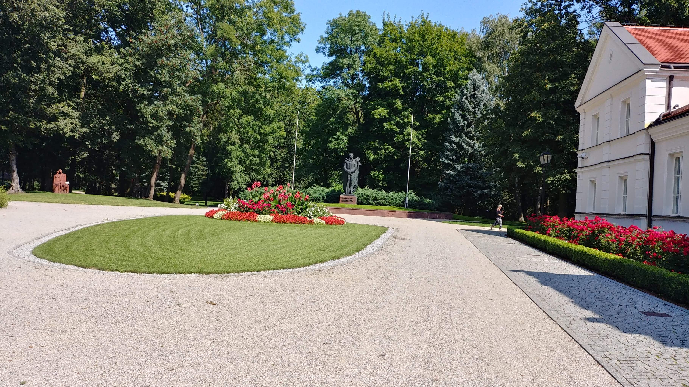

I. Cele rajdu.
- Wspieranie i realizacja programu obejmującego organizację czasu wolnego poprzez turystykę.
- Popularyzacja turystyki i krajoznawstwa regionu radomskiego, oraz pokazanie młodzieży miejsc pamięci narodowej.
- Włączenie dzieci i młodzieży w obchody 100-lecia odzyskania niepodległości.
- Prowadzenie „żywych lekcji historii” w miejscach pamięci narodowej.
- Kształtowanie postaw patriotycznych w oparciu o wzorzec Marszałka Józefa Piłsudskiego i Kazimierza Pułaskiego.
- Popularyzacja działalności PTSM wśród młodzieży.
- Upowszechnianie zdrowego i kulturalnego sposobu spędzania czasu
- Kształtowanie nawyków samodzielnego zdobywania wiedzy.

II. Organizatorzy i wpierający zadanie.
- Zarząd Oddziału Mazowieckiego PTSM „Ziemia Radomska”
w Radomiu
- Prezydent Miasta Radomia – dotacja
- koło PTSM przy Zespole Szkół Skórzano-Odzieżowych, Stylizacji
i Usług w Radomiu
- Starostwo Powiatowe w Radomiu – nagrody rzeczowe

III. Termin i miejsce rajdu.
- Rajd odbędzie się bez względu na pogodę na wyznaczonej trasie
w dniu 21 września 2018r. (piątek)
- Dojazd na start rajdu pociągiem PKP relacji Radom-Warszawa
o godz. 7.42 (opiekunowie proszeni są o zebranie biletów PKP- będą niezbędne przy wejściu do muzeum w ramach promocji „Koleją do kultury”).
- Rozpoczęcie rajdu na stacji PKP Grabów nad Pilicą o godz. 8.45.
- Zwiedzanie Muzeum im. K. Pułaskiego podziałem na grupy: 12.30-14.30.
- Uroczyste zakończenie trasy na terenie Muzeum im. K. Pułaskiego w Warce ok. godz. 14.30.
- Powrót pociągiem PKP o godz. 14:46, 15:34, 16:26, 16:45

IV. Trasa rajdu.
- Grabów nad Pilicą-Kępa Niemojewska -Warka Winiary

V. Konkursy.
- Konkurs wiedzy o PTSM, związany z tematyką odzyskania niepodległości i ze spostrzegawczości na trasie
- Konkurs piosenki turystycznej

VI. Warunki uczestnictwa.
- Zgłoszenia na rajd należy dokonywać na Karcie Uczestnictwa według załączonego wzoru w nieprzekraczalnym terminie do dnia 17.09.2018r. osobiście w biurze Oddziału PTSM ul. Kolejowa 22, e-mail: ptsmradom@tlen.pl lub do kol. Justyny Wulkiewicz –
609 841 477
- W rajdzie uczestniczą 10-osobowe drużyny zgłoszone przez szkoły, placówki oświatowe i organizacje młodzieżowe pod opieką nauczyciela
- Wpisowe w wysokości 9 zł od osoby (8 zł dla członków PTSM) płatne wraz ze zgłoszeniem
- Opiekunowie są zwolnieni z odpłatności

VII. Świadczenia.
- Ubezpieczenie dla uczestników
- Opieka przewodnika
- Opis trasy
- Potwierdzenie punktów na OTP
- Znaczek rajdowy
- Bilety wstępu do muzeum
- Nagrody rzeczowe za zajęcie czołowych miejsc w konkursach
- Pamiątkowe dyplomy dla drużyn i opiekunów
- Na zakończenie przewidziany jest poczęstunek.

VIII. Obowiązki uczestników.
- Przestrzeganie Karty Turysty oraz niniejszego regulaminu
- Wzajemna pomoc i nieużywanie alkoholu ani środków odurzających w czasie trwania rajdu
- Posiadanie odpowiedniego stroju turystycznego oraz apteczki
- Bezwzględne przestrzeganie poleceń opiekunów oraz kierownictwa rajdu
- Przestrzeganie przepisów ruchu drogowego
- Posiadanie legitymacji szkolnej lub PTSM

